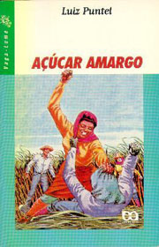

Docentes Responsáveis:
Débora Torres Megiani Carvalho – Prof. de Geografia.
Janete Tavares de Souza Zanuzzo - Prof. de Geografia.
Joel Vieira – Prof. de Informática.
Marta Maria C. Fregnan Faça – Prof. de Português.
Claúdia Pinheiro – Prof. de Português.

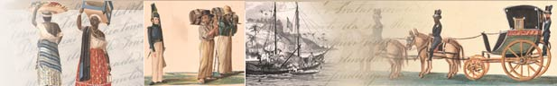

INTRODUÇÃO
TAREFA
PROCESSO
RECURSOS
AVALIAÇÃO
CONCLUSÃO

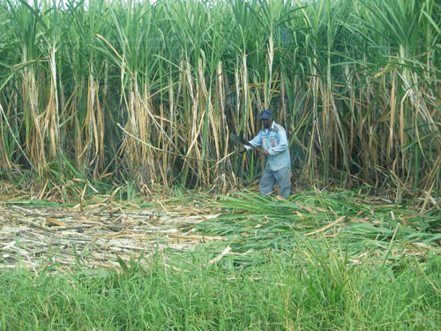

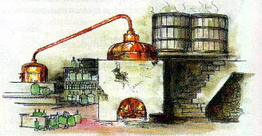

INTRODUÇÃO
“Este trabalho é uma homenagem a todos os bóias-frias, símbolos de uma luta que, como a de Marta, não termina no final do dia, no final do corte de cana, mas que continua nas mortes provocadas pelos caminhões, nos choques com a polícia e no seu dia-a-dia.”

O projeto “Açúcar Amargo” tem como objetivo levar o educando a fazer um levantamento crítico da relação entre a cultura canavieira, a história do Nordeste e a degradação da Zona da mata Nordestina.
SÉRIES ENVOLVIDAS
7as Séries.
DISCIPLINAS ENVOLVIDAS
Português, Geografia e Informática Educacional.

TAREFA
“Trabalhar e estudar não é fácil. Principalmente quando se trata do difícil trabalho dos bóias-frias nas lavouras de cana. Mas é essa a realidade em que vive, e é nela que Marta vai perceber o sentido da luta social e do amor. Em Açúcar amargo, Luiz Puntel retrata com sensibilidade a vida dos trabalhadores rurais, pela perspectiva de uma jovem decidida.”

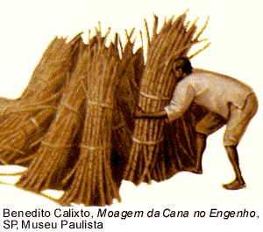
Lendo o livro você vai acompanhar Marta e a vida sofrida dos bóias-frias nos canaviais, em condições precárias impostas pelas relações injustas de trabalho, identificando as seguintes situações:
Migração Sazonal
Trabalho nos canaviais
Pró-Alcool
Conflitos
Impactos Ambientais
Fontes de energia alternativa

PROCESSO

- Formem grupos com 06 alunos, sendo que cada grupo executará uma proposta de trabalho específica, conforme abaixo. O trabalho deverá ser apresentado pelo software de apresentação Microsoft PowerPoint e enviado via e-mail para uma montagem final.
ENTREGA
A entrega do trabalho, após leitura e pesquisa, deverá ser feita via e-mail até o dia 20 de abril de 2006.
mcarvalho@csj.g12.br
jzanuzzo@csj.g12.br

GRUPO 1: Migração Sazonal

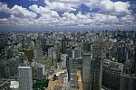

O DESENCONTRO DO SER E DO LUGAR
Proposta – Pesquisar como vive a população nordestina que migra para São Paulo na época da colheita de cana-de-açúcar.

GRUPO 2: Trabalho nos canaviais

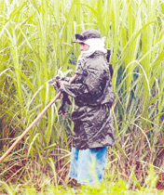

O trabalho como forma de assegurar a dignidade humana
Proposta – Pesquisar como vivem os trabalhadores da cana-de-açúcar no Brasil, destacando a região de Guariba-SP.

GRUPO 3: Pró-Alcool

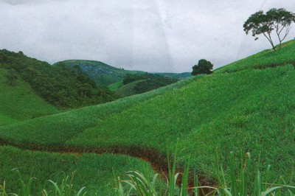

Proposta – Pesquisar a criação do projeto, o
incentivo dado aos plantadores da cana-de-açúcar,
o aumento da produção e da exportação da cana.

GRUPO 4: Conflitos

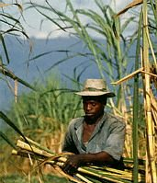
Quando vim, se é que vim
de algum para outro lugar,
o mundo girava, alheio
à minha baça pessoa,
e no seu giro entrevi
que não se vai nem se volta
Carlos Drummond de Andrade

Proposta – Pesquisar os conflitos existentes entre os trabalhadores e os usineiros.

GRUPO 5: Impactos Ambientais

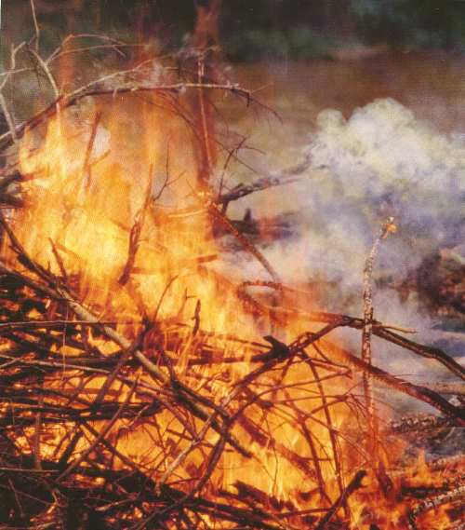

Proposta - Pesquisar o processo de poluição causado pelas queimadas, pelos resíduos das caldeiras e usinas de cana-de-açúcar lançadas nos rios.

GRUPO 6 : Fontes de energia alternativa

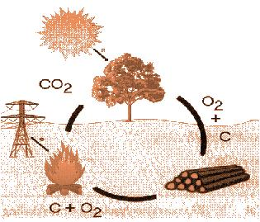

Proposta: Pesquisar a geração de energia desenvolvida a partir de resíduos da cana(biomassa).

RECURSOS
http://www.ambientebrasil.com.br
www.soaresoliveira.br/
www.fundaj.gov.br/
www.única.com.br/pages/agroindústria-alta.asp.
www.cana.cnpm.embrapa.br/setor.html
pt.wikipedia.org/wiki/cana-de-a%C3%A7%C3%BAcar
http://www.mre.gov.br/cdbrasil/itamaraty/web/port/meioamb/ecossist/queimada/

AVALIAÇÃO

Serão avaliados os seguintes quesitos:

Organização
Ilustrações
Informação precisa.
Localização (mapa da região citada no livro);
Pontualidade na entrega do trabalho

CONCLUSÃO

Esperamos que tenham gostado de realizar este trabalho!
Ao trabalharem com o livro vocês conheceram um pouco mais da importância da cana-de-açúcar na sociedade brasileira e para sua economia, bem como identificaram o trabalho árduo dos canavieiros. Que tal nos aprofundarmos ainda mais no assunto?
Em colaboração com o grupo de colegas reflitam sobre o trabalho que acabaram de realizar incluindo sugestões para um próximo trabalho desse gênero.
Com os vossos familiares ou com a vossa escola, aproveitem para conhecerem de perto uma refinaria de açúcar, cujo endereço facilmente encontram num pacote de açúcar, como por exemplo.

